EVALUASI KEBIJAKAN PROGRAM
DANA BANTUAN OPERASIONAL SEKOLAH (BOS)
DI SD NEGERI SUNYARAGI 2 KOTA CIREBON

SKRIPSI

Untuk memenuhi salah satu syarat guna memperoleh gelar Sarjana
pada Program Studi Administrasi Publik
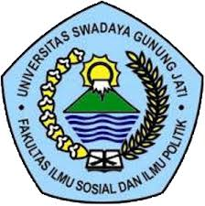

Oleh :
Rifdah Al Majid
119090173

FAKULTAS ILMU SOSIAL DAN ILMU POLITIK
UNIVERSITAS SWADAYA GUNUNG JATI
2023

